RAVIOLIS CHINOIS AU PORC

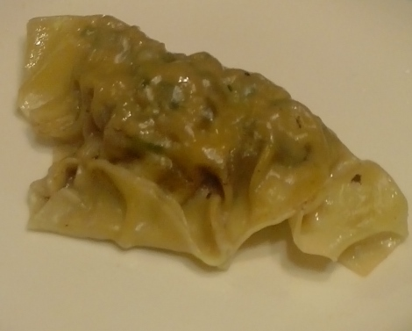

Ingrédients pour 40 raviolis :

2 oignons nouveaux
2 gousses d'ail
2 grandes feuilles de chou chinois
3 cm de gingembre frais
350 g de porc émincé
1 cs de fécule de maïs (Maïzena=
3 cs de sauce de soja claire
1 cs de vin blanc
2 cc d’huile de sésame
½ cc de sucre en poudre
1 paquet de pâte a woton
1/2 botte de coriandre


• Pour faire la farce : parez les oignons en gardant une partie du vert. Coupez-les en fines lanières dans le sens de la longueur puis hachez-les finement. Faire la même chose avec les feuilles de choux pour obtenir des lanières. Emincez la coriandre. Pelez et hachez le gingembre et l'ail. Dans un grand bol mélangez les oignons nouveaux, le choux, l'ail et le gingembre avec le porc émincé, ajoutez la coriandre, la fécule de maïs, la sauce de soja, le vin, l’huile de sésame et le sucre. Remuez bien.
• Posez une feuille de pâte à woton sur le plan de travail. Disposez au centre 1 cc de farce, humectez les bords, faites 5-6 plies sur une moitié et remontez délicatement le bord plat par-dessus la garniture, pressez l’un contre l’autre avec les doigts les bords pour bien les sceller, en les incurvant légèrement. Couvrez d’un torchon humide.
• Faites cuire 4 à 5 minutes dans une grande casserole contenant du bouillon de volaille. Servez chaud avec des sauces asiatiques.

